新 书 推 荐

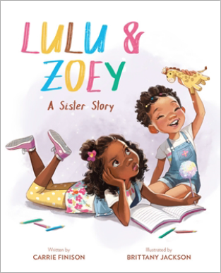
中文书名：《露露和佐伊》
英文书名：LULU & ZOEY
作 者：Carrie Finison and Brittany Jackson
出 版 社：LITTLE BROWN
代理公司：ANA/Emily Xu
页 数：40页
出版时间：2022年8月
代理地区：中国大陆、台湾
审读资料：电子稿
类 型：儿童绘本

内容简介：

有时候露露想玩耍，但她的姐姐佐伊不想。有时候佐伊想分享，但露露却不愿意。有时候，和姐姐好好相处很难！但是，有时候，姐妹聚在一起，也可以创造出一些很美妙的东西。这个迷人的故事讲述了露露和佐伊的冒险经历，她们一起经历各种上上下下，而姐妹情深，她们发现彼此的心都为对方留了最重要的位置。

作者简介：

嘉莉·菲尼森（Carrie Finison）七岁时开始了她的文学创作：一个想法，一盒马克笔和她父亲的打字机是她那时候的宝藏。从那以后她一直在断断续续地写作，尽管她（有点遗憾地）把打字机换成了一台笔记本电脑。她的处女作《几十个甜甜圈》于2020年出版，她的第二本书《不要拥抱道格》于2021年出版，她还有几本新书正在制作中。不写作的时候，嘉莉喜欢读悬疑小说，尝试新的食谱，蜷缩在沙发上看家庭电影。她和丈夫、儿子、女儿以及两只允许她在舒适的阁楼办公室写字的猫住在波士顿郊外。她的网站是：www.carriefinison.com，Twitter是@carriefinison。

布列塔尼·杰克逊（Brittany Jackson）喜欢通过她的画讲故事，从充满活力和多样性的角色设计，到令人愉快的有趣的童书插画她都十分擅长。她就读于创意设计学院，是2007年L Ron Hubbard未来插画奖的大奖得主。她的处女作插画绘本《帕克向上看》是《纽约时报》畅销书，由Aladdin Books出版。

内文插图：

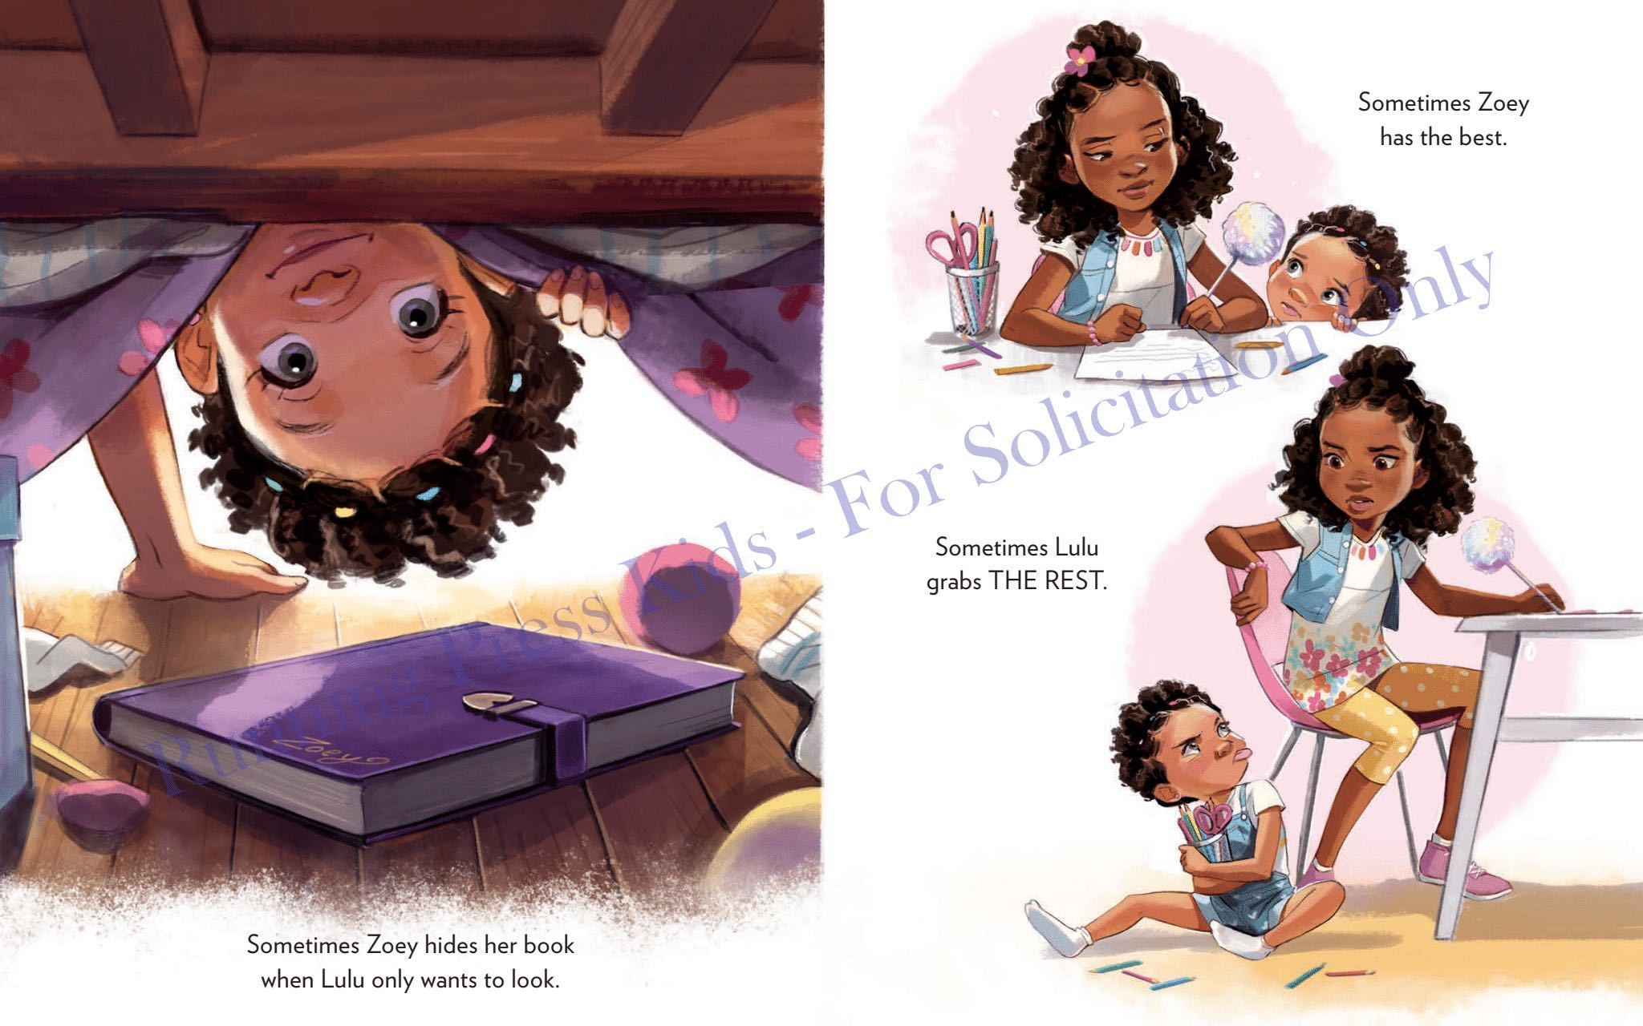
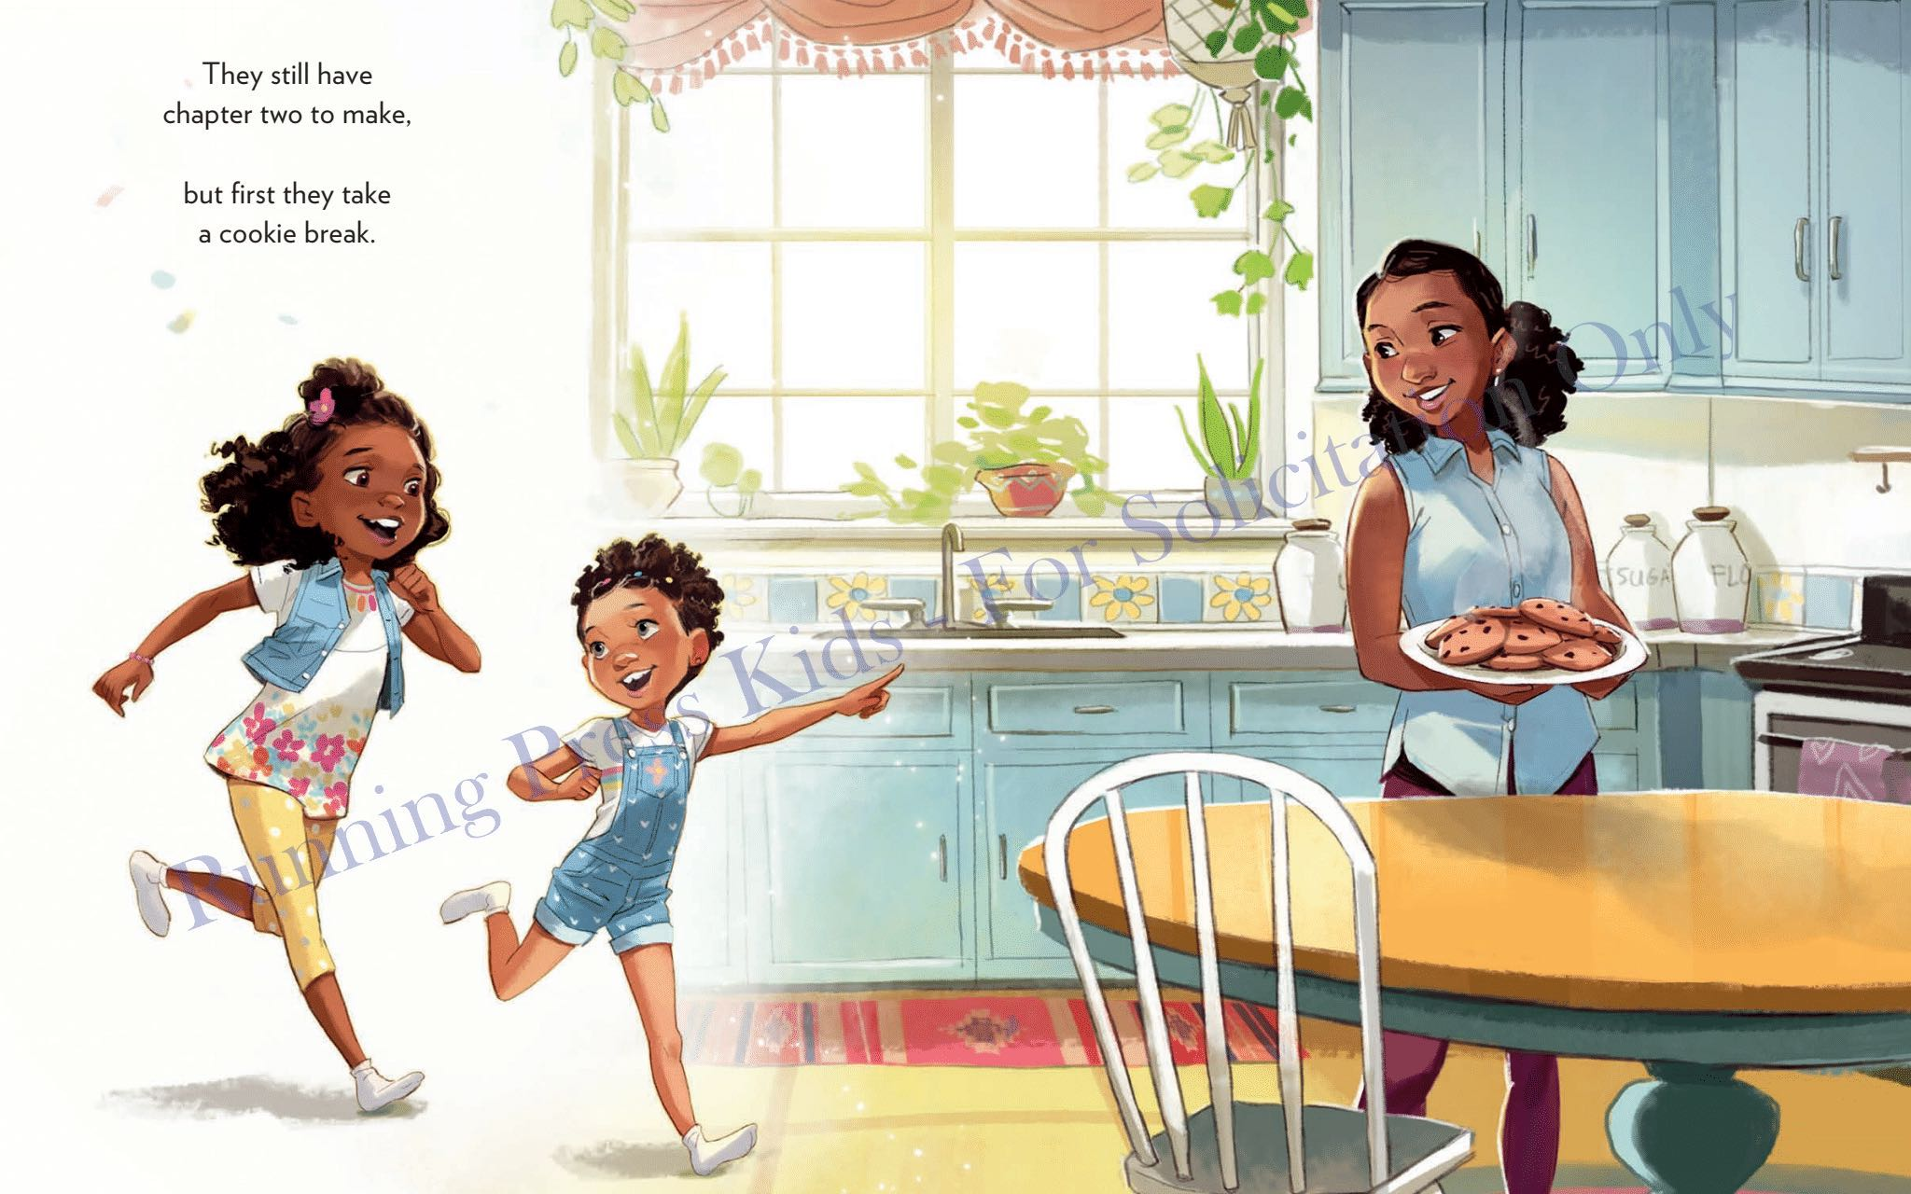
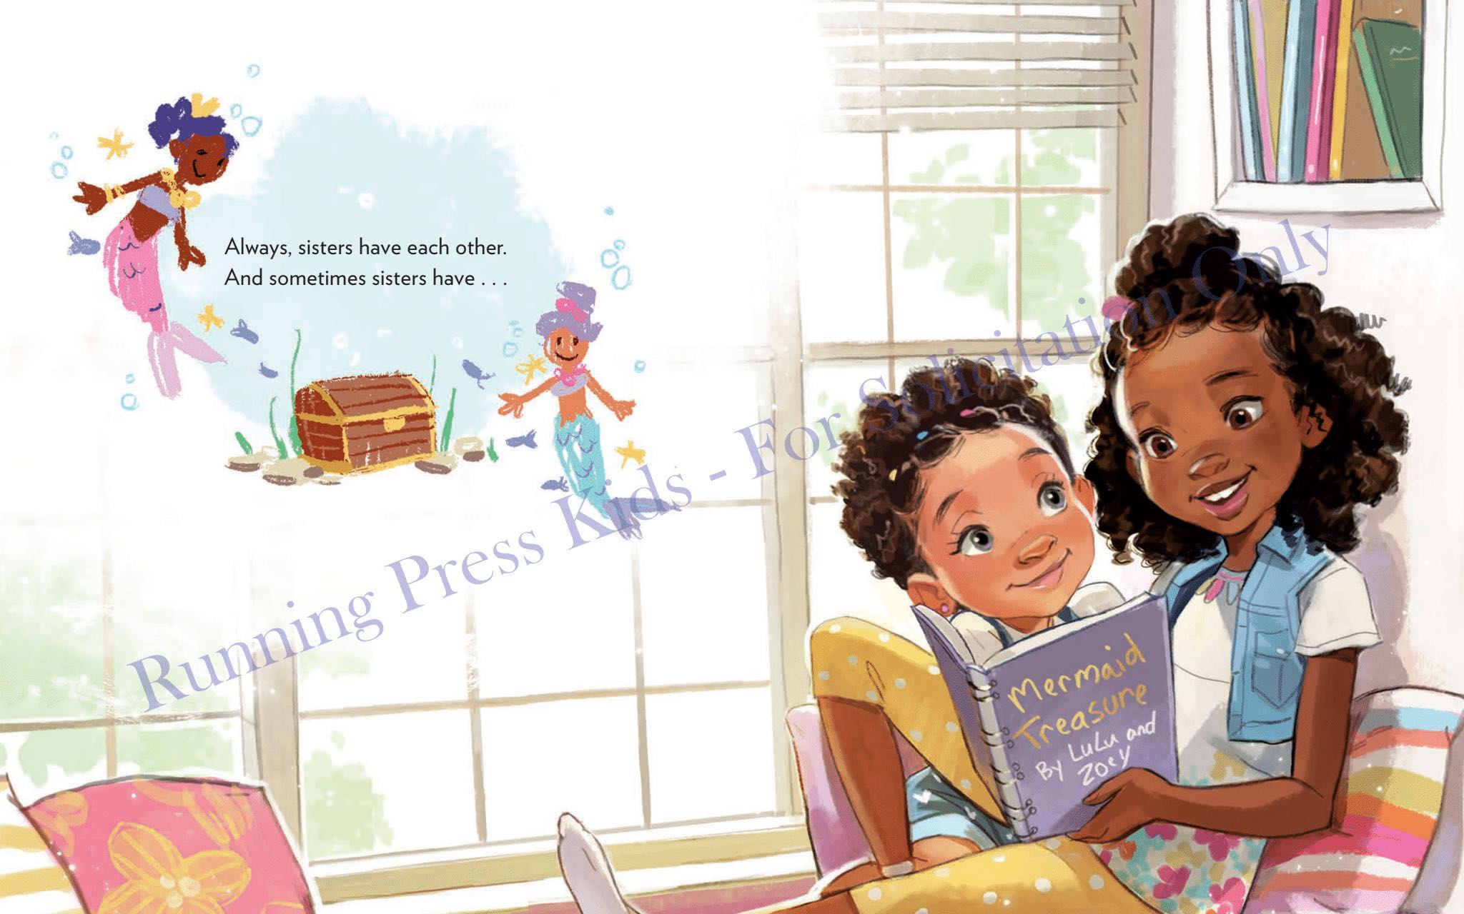

谢谢您的阅读！
请将回馈信息发送至：徐书凝（Emily Xu)
安德鲁﹒纳伯格联合国际有限公司北京代表处
北京市海淀区中关村大街甲59号中国人民大学文化大厦1705室, 邮编：100872
电话：010-82504206
传真：010-82504200
Email：Emily@nurnberg.com.cn
网址：www.nurnberg.com.cn
微博：http://weibo.com/nurnberg
豆瓣小站：http://site.douban.com/110577/
微信订阅号：ANABJ2002

